附件1
北京市建设工程招标投标和造价管理协会一届三次会长办公会参会回执表
姓名 | 单位名称 | 职务 | 办公电话 | 手机 | 传真

备注：
1、请详细填写回执表，务必于2019年5月20日下午15:00前，将此回执表发邮件至bjacpb@163.com以便会务安排。
2、会务回执联系人：武阳 王爱华
联系电话： 010-82370916 010-62340323 15810242421
附件2
“一届三次会长办公会”地点地图

地址 | 住总集团大厦13层会议室  （朝阳区慧忠里320号）  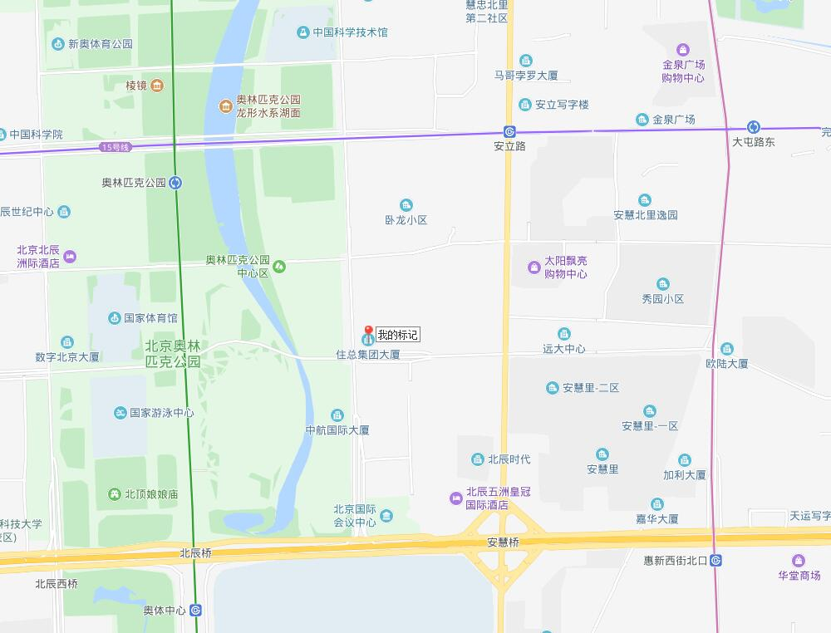  住总集团大厦

